МИНОБРНАУКИ РОССИИ

ФЕДЕРАЛЬНОЕ ГОСУДАРСТВЕННОЕ БЮДЖЕТНОЕ ОБРАЗОВАТЕЛЬНОЕ

УЧРЕЖДЕНИЕ ВЫСШЕГО ОБРАЗОВАНИЯ

«ВОРОНЕЖСКИЙ ГОСУДАРСТВЕННЫЙ УНИВЕРСИТЕТ»

(ФГБОУ ВО «ВГУ»)

Факультет Компьютерных наук

Кафедра программирования и информационных технологий

Техническое задание

на разработку мобильного приложения

«Приложение для перерисовки фотографий под одну из заранее определенных стилистик Visionary»

Исполнители

______________ Д.В. Кретов

______________ Н.В. Агапова

______________ А.Е. Губанов

______________ Д.И. Ханин

______________ М.А. Прилепин

______________ Д.А. Набокин

Заказчик

______________ В.С. Тарасов

Воронеж 2025

СОДЕРЖАНИЕ

1 Общие положения 8

1.1 Полное наименование системы и ее условное обозначение 8

1.2 Разработчики и заказчик 8

1.3 Перечень документов, на основании которых создается приложение 8

1.4 Плановые сроки начала и окончания работ по созданию приложения 9

1.5 Порядок контроля и приемки автоматизированной системы 10

1.6 Общие сведения об источниках и порядке финансирования работ. 10

2 Предпроектное исследование 12

2.1 Системы-аналоги 12

2.2 Конкурентное исследование 12

2.3 Целевая аудитория и рынок 14

2.4 Краткое описание целевой аудитории 14

2.5 Полное описание целевой аудитории 15

2.6 Вектор развития целевой аудитории 17

2.7 География рынка (ГЕО) 17

3 Финансовая модель 19

3.1 Оценка SAM/SOM 19

3.2 Способы монетизации приложения 20

3.3 Разработка UNIT-экономики 20

3.4 Прогноз P&L и расчёт объёма продаж RoI за 3 года 21

3.5 Дорожная карта 24

4 Цели и назначение создания приложения 26

4.1 Цели создания приложения 26

4.2 Назначение приложения 26

4.3 Критерий успешности 27

5 Характеристика объекта автоматизации 30

6 Требования к приложению 30

6.1 Требования к приложению в целом 30

6.2 Требования к видам обеспечения приложения 30

6.3 Возможные риски и ограничения проекта 35

6.4 Функциональные требования 38

6.5 Нефункциональные требования 42

7 Перечень основных функциональных блоков системы 46

8 Пользовательские сценарии 47

9 Требования к составу и содержанию работ по подготовке объекта автоматизации к вводу автоматизированной системы в действие 54

10 Требования к документированию 54

11 Источники разработки 54

ПРИЛОЖЕНИЕ USE-CASE ДИАГРАММА 55

ПРИЛОЖЕНИЕ ДИАГРАММА АКТИВНОСТИ 56

ПРИЛОЖЕНИЕ ФУНКЦИОНАЛЬНАЯ СХЕМА 57

ПРИЛОЖЕНИЕ ER-ДИАГРАММА 59

ПРИЛОЖЕНИЕ ДИАГРАММА СОСТОЯНИЙ 60

ПРИЛОЖЕНИЕ ДИАГРАММА РАЗВЕРТЫВАНИЯ 61

Термины и сокращения

В настоящей работе используются следующие термины и сокращения с соответствующими определениями:

* **Frontend** – это клиентская часть продукта (интерфейс, с которым взаимодействует пользователь);
* **Backend** – это логика и функциональность, которая реализуется на сервере для обеспечения работы приложения;
* **Серверная часть** – это инфраструктура, на которой работает backend, включая оборудование, операционные системы, сети и системы хранения данных.;
* **Сервер** – это устройство, в частности компьютер, которое отвечает за предоставление услуг, программ и данных другим клиентам посредством использования сети;
* **Нейросеть** – это программа, которая повторяет модель человеческих нейронных связей и на их основе создаёт программу, которая умеет распознавать и генерировать контент (картинки, видео, текст и так далее);
* **Фильтр** – это операция, имеющую своим результатом изменения характеристик и параметров изображения, получаемое из исходного по некоторым правилам;
* **Лайк** – это обозначение, что другому пользователю понравилась ваша публикация;
* **Подписчик** – это человек, который подписался на ваши обновления, то есть выразил заинтересованность результатами вашего труда;
* **Деплой** – это размещение готовой версии программного обеспечения на платформе, доступной для пользователей;
* **Контент** – это результат работы, в виде постов, пользователей приложения;
* **Пост** — это совокупность изображения и имени автора и комментариями (при их наличии), рассматривающееся как целое;
* **Публикация** — это альтернативное обозначение поста;
* **Подписки** — это список пользователей, на чьи обновления подписался конкретный пользователь, то есть выразил заинтересованность в их контенте или деятельности;
* **Лента** – это обозначение визуальной оболочки для просмотра общедоступных постов;
* **Сайт** — это графическая оболочка для взаимодействия с пользователями, представляющая собой совокупность веб-страниц, объединенных общей структурой и дизайном;
* **Аватарка** — графическое представление пользователя, его альтер эго в приложении.

1. Общие положения
   1. Полное наименование системы и ее условное обозначение

Полное наименование приложения: «Приложение для обработки изображений под одну из заранее определенных стилистик». Условное обозначение приложения: «Visionary».

* 1. Разработчики и заказчик

Заказчик: старший преподаватель Тарасов Вячеслав Сергеевич, Воронежский Государственный Университет, Факультет Компьютерных Наук, кафедра Программирования и Информационных Технологий.

Разработчик: «4» команда группы 6

Состав команды разработчика:

* Кретов Даниил Владимирович;
* Ханин Дмитрий Иванович;
* Прилепин Максим Андреевич;
* Агапова Нелли Витальевна;
* Губанов Александр Евгеньевич;
* Набокин Данила Андреевич.
  1. Перечень документов, на основании которых создается приложение

Данное приложение будет создаваться на основе следующих документов:

* федеральный закон "Об информации, информационных технологиях и о защите информации" от 27.07.2006 N 149-ФЗ (ред. от 12.12.2023);
* федеральный закон "О персональных данных" от 27.07.2006 N 152-ФЗ;
* настоящее техническое задание, составленное в соответствии с ГОСТ 34.602 – 2020.
  1. Плановые сроки начала и окончания работ по созданию приложения
* Сбор необходимой информации, постановка целей, задач системы, которые в будущем должны быть реализованы 20.02.24 - 03.03.24;
* Анализ предметной области, анализ конкурентов и построение структуры требований, ведущих к решению поставленных задач и целей 04.03.24 – 16.03.24;
* Организация структуры по созданию проекта: настройка Git-репозитория и приложения Jira для отслеживания статуса и прогресса у каждого из разработчиков 12.03.24 – 16.03.24;
* Подготовка дизайн-макета приложения в черновом виде с UI kits 04.03.24 – 27.03.24;
* Разработка технического задания и начальной архитектуры приложения 17.03.24 – 27.03.24;
* Поиск и реализация подходящего для обучения нейросети набора данных 16.03.24 – 30.03.24;
* Построение модели программы, описание спецификаций данных, определение связей между сущностями, разработка модели БД 17.03.24 – 05.04.24;
* Подготовка полноценного дизайн-макета приложения и брендбука 01.04.24 – 30.04.24;
* Разработка нейронной сети для реализации основных стилей обработки изображений 24.03.24 – 12.05.24;
* Разработка рабочего проекта, состоящего из написания кода, отладки и корректировки кода программы 24.03.24 –30.05.24;
* Проведение тестирования программного обеспечения 01.06.24 – 10.06.24.
  1. Порядок контроля и приемки автоматизированной системы

Предварительные отчёты по работе будет проводиться во время рубежных аттестаций:

* 1 аттестация (конец марта 2024) – проведено предпроектное исследование, создан репозиторий проекта на GitHub, распределены задачи проекта в таскменеджере Jiro, создан дизайн-макет приложения в Figma, предоставлены промежуточные результаты по курсовому проекту: ER и UML-диаграммы, схемы API, и готовое техническое задание;
* 2 аттестация (конец апреля 2024) – написана основополагающая часть кода приложения, подготовлены основные пользовательские сценарии, реализована БД с тестовыми данными, настроено её взаимодействие с сервером, подготовлен набор методов для автоматического деплоя, подготовлен набор данных для нейросети и обучена нейросеть, проведена отладка и доработка кода, проведено тестирование по работе системы;
* 3 аттестация (конец мая 2024) - разработан курсовой проект, выполнены завершающие работы по доработке приложения, предоставлена готовая система с подключенными системами сбора метрик, проведена демонстрация итогового продукта.
  1. Общие сведения об источниках и порядке финансирования работ.

Расходы, которые произойдут в ходе разработки приложения, будут разделены равномерно между всеми участниками проекта.

1. Предпроектное исследование
   1. Системы-аналоги

В ходе исследования рынка приложение со стилизацией фото при помощи нейросети было выявлено 2 прямых конкурента. Результаты конкурентного исследования приведены ниже.

* 1. Конкурентное исследование

1. Конкурентное исследование

|  |  |  |
| --- | --- | --- |
| Критерий | PicsArt | DeepArt |
| Сильные стороны | Многофункциональность, интеграция с соцсетями, обширная библиотека фильтров | Уникальные арт-эффекты, высокое качество обработки, фокус на искусство |
| Слабые стороны | Перегруженный интерфейс, высокая стоимость подписки | Медленная скорость обработки, узкая специализация |
| Возможности | Расширение AI-функций, партнерства с брендами | Партнерства с художниками, добавление видеообработки |
| Угрозы | Наличие универсальных редакторов (Adobe) | Низкая скорость отталкивает пользователей, рост конкуренции в AI-арт |

SWOT-анализ PicsArt:

PicsArt — это мощный инструмент для редактирования фотографий с широким набором функций, включая AI-фильтры, коллажи и монтаж. Его сильные стороны заключаются в многофункциональности и интеграции с социальными сетями, что делает его популярным среди пользователей, которым нужен универсальный редактор. Однако слабой стороной является перегруженный интерфейс, который может отпугнуть новичков. Кроме того, стоимость подписки (от $13/месяц) выше, чем у Visionary, что делает его менее доступным для российской аудитории. Возможности для PicsArt включают расширение AI-функций и партнерства с брендами, но угрозой остается конкуренция с такими гигантами, как Adobe, которые предлагают более профессиональные инструменты.

SWOT-анализ DeepArt:

DeepArt фокусируется на преобразовании фотографий в стили известных художников, таких как Ван Гог и Пикассо. Его сильные стороны — это уникальные арт-эффекты и высокое качество обработки, что привлекает любителей искусства. Однако слабой стороной является медленная скорость обработки (3–5 минут), что может разочаровать пользователей. Возможности для DeepArt включают партнерства с художниками и добавление видеообработки, но угрозой является низкая скорость, которая может оттолкнуть пользователей, а также растущая конкуренция в сфере AI-арта.

Сравнение с Visionary

Visionary выгодно отличается от конкурентов по нескольким ключевым параметрам. Во-первых, цена подписки (388₽/месяц) значительно ниже, чем у PicsArt и DeepArt, что делает его более доступным для российской аудитории. Во-вторых, Visionary предлагает эксклюзивные стили, такие как "киберпанк" и "аниме", которые отсутствуют у PicsArt и DeepArt. Это делает приложение уникальным для аудитории, увлеченной современной культурой. Кроме того, минималистичный интерфейс Visionary упрощает навигацию, особенно для непрофессиональных пользователей, в отличие от перегруженного интерфейса PicsArt. Наконец, использование русского языка делает Visionary более удобным для русскоязычной аудитории.

Таким образом, Visionary сочетает в себе доступность, скорость, уникальные стили и удобство, что позволяет ему успешно конкурировать с такими приложениями, как PicsArt и DeepArt.

1. Бенчмаркинг

|  |  |  |  |
| --- | --- | --- | --- |
| Параметр | Visionary | PicsArt | DeepArt |
| Стоимость (Pro) | 149₽/месяц | От $13/месяц | От $30 за премиум-фильтры |
| Уникальные стили | Киберпанк, аниме | Стандартные + AI-фильтры | Художественные стили (Ван Гог, Пикассо) |
| Интерфейс | Минималистичный, интуитивный | Перегруженный | Простой, но ограниченный |

* 1. Целевая аудитория и рынок

Портрет пользователя помогает понять, кто является целевой аудиторией приложения, какие у них потребности и как они взаимодействуют с продуктом. Ниже приведены краткое и полное описание целевой аудитории приложения "Visionary".

* 1. Краткое описание целевой аудитории

Возраст: 18–35 лет.

Пол: Преимущественно женщины (около 60%).

Место проживания: Городские жители, преимущественно из крупных городов России.

Интересы: Фотография, социальные сети, искусство, мода, технологии, нейросети.

* 1. Полное описание целевой аудитории

Возраст:

Основная аудитория приложения — молодые люди в возрасте от 18 до 35 лет. Это поколение активно использует социальные сети и интересуется современными технологиями, включая нейронные сети и искусственный интеллект.

Пол:

Женщины составляют около 60% аудитории, так как они чаще интересуются фотографией, редактированием изображений и публикацией контента в социальных сетях. Мужчины также активно используют приложение, особенно те, кто увлекается технологиями и креативными инструментами.

Место проживания:

Основная аудитория — жители крупных городов, где высокая концентрация активных пользователей социальных сетей и людей, интересующихся современными технологиями. Это могут быть Москва, Санкт-Петербург, Екатеринбург, Воронеж и другие крупные города России.

Семейное положение и дети:

Большинство пользователей — это молодые люди без детей или с одним ребенком. Они активно ведут социальную жизнь и часто публикуют контент в социальных сетях.

Сфера занятости:

Студенты, молодые специалисты, фрилансеры, блогеры, фотографы, дизайнеры.

Уровень дохода:

Средний и выше среднего. Пользователи готовы тратить деньги на платные подписки и дополнительные функции, если они улучшают их опыт использования приложения.

Проблемы:

* недостаток времени для профессионального редактирования фотографий;
* желание выделиться среди других пользователей социальных сетей с помощью уникального контента;
* необходимость в простых и доступных инструментах для обработки фотографий;

Потребности:

* быстрая и качественная обработка фотографий с использованием современных технологий;
* возможность делиться результатами в социальных сетях;
* простота и удобство использования приложения.

Желания:

* получать уникальные и стильные фотографии без необходимости глубоких знаний в редактировании;
* быть в тренде и использовать современные технологии для создания контента;
* упростить процесс обработки фотографий и сделать его более доступным.

Фобии:

* боязнь сложных интерфейсов и необходимости долгого обучения пользования им;
* опасения по поводу конфиденциальности данных и безопасности личной информации.

Поведенческие характеристики:

* активные пользователи социальных сетей (Instagram, VK, TikTok);
* часто публикуют фотографии и стремятся к тому, чтобы их контент выделялся;
* готовы платить за дополнительные функции, если они улучшают их опыт;
* любят экспериментировать с новыми технологиями и инструментами.
  1. Вектор развития целевой аудитории

Как есть сейчас:

Сейчас основная аудитория приложения — это молодые люди, которые активно используют социальные сети и интересуются современными технологиями. Они ищут простые и доступные инструменты для обработки фотографий, которые помогут им создавать уникальный контент.

Как должно быть в лучшем случае:

В лучшем случае аудитория приложения должна расшириться за счет более широкого круга пользователей, включая людей старшего возраста, которые также интересуются фотографией и социальными сетями. Приложение должно стать универсальным инструментом для всех, кто хочет быстро и качественно обрабатывать фотографии, независимо от их уровня технической подготовки.

* 1. География рынка (ГЕО)

На начальном этапе приложение «Visionary» будет ориентировано на русскоязычную аудиторию, проживающую в крупных городах России. Это связано с высокой концентрацией активных пользователей социальных сетей, интересующихся современными технологиями и креативными инструментами для обработки изображений.

Основные целевые регионы:

Россия:

* крупные города: Москва, Санкт-Петербург, Екатеринбург, Воронеж, Казань;
* высокий спрос на простые и доступные инструменты для создания уникального контента;
* активное использование социальных сетей (Instagram, VK, TikTok) для публикации фотографий.

Страны СНГ (Казахстан, Беларусь и др.):

* Аудитория схожа с российской: молодые люди 18–35 лет, интересующиеся технологиями и социальными сетями.
* Популярность мобильных приложений с элементами AI-обработки.

Потенциальные рынки в будущем:

* Европа (Германия, Франция, Испания): растущий интерес к AI-инструментам для креативной обработки изображений;
* США: высокий уровень проникновения мобильных технологий и спрос на инновационные приложения;
* Азия (Китай, Южная Корея): активное использование социальных сетей с визуальным контентом (WeChat, Douyin).

1. Финансовая модель
   1. Оценка SAM/SOM

Для оценки потенциального объема рынка (SAM - Serviceable Available Market) и доли рынка, которую может занять приложение (SOM - Serviceable Obtainable Market), были проведены следующие расчеты:

SAM: Учитывая, что основная целевая аудитория приложения — это молодые люди в возрасте от 18 до 35 лет, проживающие в крупных городах России. Исходя из официальной статистики «РИА Новости» в России 110 млн человек имеют доступ в интернет, отбросив людей, проживающих не в крупных городах, т.е. 30% людей, а также убрав процент людей младше 18 и старше 35 это 17.7% и 25%, получим, что общее количество потенциальных пользователей оценивается в 44 миллионов человек. Учитывая, что приложение ориентировано на пользователей, интересующихся фотографией и современными технологиями, то общее количество потенциальных пользователей можно оценить в 20 миллион человек. Чтобы подсчитать SAM, мы возьмём среднее значение покупающих подписку на аналогичные сервисы – 10% и умножим на среднюю стоимость подписки двух – 300 рублей. Итого наше значение SAM получается равным 6 млрд рублей: 20.000.000 * 0.1 * 3000 = 6.000.000.000 рублей.

SOM: Приложение планирует только начинать своё развитие в первый год без особых затрат на маркетинг, так что ориентировочной цифрой пользователей будет 1000 пользователей (0.005% от потенциального количества пользователей). В последующие годы планируется увеличение доли рынка до 1% (10.000 пользователей) ко второму году. В денежном эквиваленте за 1 год значение SOM будет равным 300.000 рублей, а за 2 год уже 3.000.000 рублей.

1. Оценка SAM&SOM в рублях
   1. Способы монетизации приложения

Приложение будет монетизироваться через два вида подписок:

* Подписка Про: Стоимость 149 рублей в месяц или 1499 рублей в год. Подписка предоставляет доступ к дополнительным стилям обработки фотографий и увеличивает количество запросов на обработку в неделю.
* Подписка Премиум: Стоимость 449 рублей в месяц или 4499 рублей в год. Подписка предоставляет расширенный набор стилей обработки и большее количество запросов на обработку по сравнению с подпиской Про.

Кроме того, приложение будет предлагать возможность покупки подписок со скидкой при оплате за год, что стимулирует долгосрочное использование сервиса.

* 1. Разработка UNIT-экономики

Для расчета UNIT-экономики (доходов и расходов на одного клиента) были учтены следующие параметры:

Доход на одного пользователя (ARPU):

* Подписка Про: 149 рублей в месяц, 1499 рублей в год.
* Подписка Премиум: 449 рублей в месяц, 4499 рублей в год.

Расходы на одного пользователя (CAC):

* Маркетинговые расходы: 0 рублей (привлечение органическое).
* Операционные расходы (серверы, поддержка, обновления): 50 рублей в месяц на одного пользователя с подпиской (600 рублей в год).
* Операционные расходы (серверы, поддержка, обновления): 1 рубль в месяц на одного пользователя без подписки (12 рублей в год).

Прибыль на одного пользователя:

* подписка Про: 1499 - 600 = 899 рублей в год;
* подписка Премиум: 4499 - 600 = 3899 рублей в год;
* Без подписки: 0 – 12 = -12 рублей в год.

Учитывая, что пользователи, оставшиеся на второй и третий год, будут приносить прибыль, так как маркетинговые расходы отсутствуют на первый год, прибыль на одного пользователя будет увеличиваться, исходя из большего количества привлекаемых людей.

* 1. Прогноз P&L и расчёт объёма продаж RoI за 3 года

Для прогноза прибыли и убытков (P&L) и расчета возврата на инвестиции (RoI) были использованы следующие данные:

Год 1:

* Количество пользователей: 1000.
* Пользователи с подпиской Про: 6% от 1000 = 60 пользователей.
* Пользователи с подпиской Премиум: 4% от 1000 = 40 пользователей.
* Пользователи без подписки: 1000 - 60 - 40 = 900 пользователей.

Доходы:

* Подписка Про: 60 * 1499 = 89,940 рублей.
* Подписка Премиум: 40 * 4499 = 179,960 рублей.
* Общий доход: 89,940 + 179,960 = 269,900 рублей.

Расходы:

* На пользователей с подпиской: (60 + 40) * 600 = 60,000 рублей.
* На пользователей без подписки: 900 * 12 = 10,800 рублей.
* Маркетинговые расходы: 0 рублей (первый год — органический рост).
* Общие расходы: 60,000 + 10,800 = 70,800 рублей.  
  Прибыль:
* 269,900 - 70,800 = 199,100 рублей.

Год 2:

* Количество пользователей: 10,000.
* Пользователи с подпиской Про: 6% от 10,000 = 600 пользователей.
* Пользователи с подпиской Премиум: 4% от 10,000 = 400 пользователей.
* Пользователи без подписки: 10,000 - 600 - 400 = 9,000 пользователей.

Доходы:

* Подписка Про: 600 * 1499 = 899,400 рублей.
* Подписка Премиум: 400 * 4499 = 1,799,600 рублей.
* Общий доход: 899,400 + 1,799,600 = 2,699,000 рублей.

Расходы:

* На пользователей с подпиской: (600 + 400) * 600 = 600,000 рублей.
* На пользователей без подписки: 9,000 * 12 = 108,000 рублей.
* Маркетинговые расходы: 1,500,000 рублей.
* Общие расходы: 600,000 + 108,000 + 1,500,000 = 2,208,000 рублей.

Прибыль:

* 2,699,000 - 2,208,000 = 491,000 рублей.

Год 3:

* Количество пользователей: 100,000.
* Пользователи с подпиской Про: 6% от 100,000 = 6,000 пользователей.
* Пользователи с подпиской Премиум: 4% от 100,000 = 4,000 пользователей.
* Пользователи без подписки: 100,000 - 6,000 - 4,000 = 90,000 пользователей.

Доходы:

* Подписка Про: 6,000 * 1499 = 8,994,000 рублей.
* Подписка Премиум: 4,000 * 4499 = 17,996,000 рублей.
* Общий доход: 8,994,000 + 17,996,000 = 26,990,000 рублей.

Расходы:

* На пользователей с подпиской: (6,000 + 4,000) * 600 = 6,000,000 рублей.
* На пользователей без подписки: 90,000 * 12 = 1,080,000 рублей.
* Маркетинговые расходы: 3,500,000 рублей.
* Общие расходы: 6,000,000 + 1,080,000 + 3,500,000 = 10,580,000 рублей.

Прибыль:

* 26,990,000 - 10,580,000 = 16,410,000 рублей.

Расчёт RoI (Return on Investment):

* Общие доходы за 3 года: 269,900 + 2,699,000 + 26,990,000 = 29,958,900 рублей.
* Общие расходы за 3 года: 70,800 + 2,208,000 + 10,580,000 = 12,858,800 рублей.
* Прибыль за 3 года: 29,958,900 - 12,858,800 = 17,100,100 рублей.

Расчёт RoI (Return on Investment):

Вывод:

В первый год приложение выходит на прибыль в 199,100 рублей. Во второй год прибыль увеличивается до 491,000 рублей. К третьему году приложение выходит на устойчивую прибыль в 16,410,000 рублей. Общий RoI за три года составляет 133%, что значительно превышает минимальные требования в 5%. Таким образом, приложение демонстрирует высокую рентабельность и устойчивый рост прибыли, что делает его привлекательным для инвестиций.

* 1. Дорожная карта

Для большей дискретности проекта и удобства разработки была разработана дорожная карта, отражающая основные функции приложения и время окончания их разработки. Дорожная карта является примерным планом разработки, в ходе работы сроки могут измениться.

Апрель:

* реализация нейросети для 2–3 стилей обработки фотографий;
* разработка базового функционала загрузки и сохранения фотографий;
* создание экранов авторизации, регистрации, ленты постов и профиля;
* настройка взаимодействия с базой данных (PostgreSQL) для хранения пользовательских данных;
* создание раздела «Сохраненные» для хранения постов других пользователей;
* реализация системы подписок, лайков и комментариев на других пользователей;
* настройка JWT-аутентификации для безопасного входа пользователей;
* Реализация бекэнда с базовыми API-методами.

Май-Июнь:

* добавление 2 и более новых стилей обработки;
* разработка функционала лайков и комментариев под постами;
* добавление базовых фильтров для редактирования фотографий;
* оптимизация работы нейросети для уменьшения времени обработки изображений;
* запуск проекта в ограниченное пользование.

Июль-Август:

* добавление 3 новых стилей (ретро, хай-тек, абстракция);
* встроенными в приложение шаблоны для фотографий (рамки, текст, коллаж и др.);
* раздел «Сохраненные» внутри приложения для постов других пользователей.

Сентябрь:

* интеграция с TikTok и Telegram для прямого экспорта контента;
* запуск системы личных сообщений между пользователями;
* поддержка английского языка в интерфейсе.

Октябрь:

* введение AI-анимации для видео (добавление эффектов движения - gif формат);
* партнерство с инфлюенсерами для создания эксклюзивных фильтров.

Ноябрь:

* расширение языковой поддержки: испанский, китайский;
* улучшение алгоритмов защиты данных (GDPR-совместимость).

Декабрь:

* старт разработки генерации видео (превращение фото в короткую анимацию);
* внедрение рекомендательной системы на основе нейросетей;
* подготовка к выходу на рынки Европы и Азии.

1. Цели и назначение создания приложения
   1. Цели создания приложения

Целями создания приложения являются:

* создание сервиса по обработке изображений под некоторый набор стилистик при помощи нейросети, что позволит пользователю получать уникальные изображения;
* осуществление системы по опубликованию изображений как внутри приложения для обмена результатами работы приложения между пользователями и возможностями оценивания, так и экспорта в другие источники, что обеспечит рекламу приложению и привлечёт новых пользователей;
* дополнительные возможности по обработке изображений с помощью набора фильтров, что обеспечит больший набор инструментов и, следовательно, привлечёт большее количество пользователей.
  1. Назначение приложения

Приложение позволяет решать следующие задачи:

* просматривать опубликованные в приложение посты;
* реагировать на выложенные посты в ленту приложения – оставлять лайки и комментарии;
* просматривать статистику своего профиля – количество лайков, поставленных вам, количество подписчиков на ваши обновления, и ваши подписки;
* использовать фотографии пользователя для обработки в приложении;
* изменять при помощи нескольких наборов стилистик общий стиль изображения. Стилизация будет проводиться при помощи нейросети;
* осуществлять редактирование фотографий в приложении при помощи фильтров;
* экспортирование фотографий из приложения в сторонние приложения или хранилище устройства;
* добавление, удаление и редактирование информации в личном профиле пользователя, такие как аватарка, имя пользователя, почта, пароль, описание профиля;
* наличие платной подписки на приложение для увеличенного количества запросов на создание фото и разблокирование некоторых стилей обработки;
* поиск постов других авторов и отслеживание их обновлений;
* сохранение изображений пользователя на сервере.
  1. Критерий успешности

Функциональность

* все функции, описанные в техническом задании (стилизация через нейросети, подписки, лента постов, экспорт изображений и другие), реализованы и работают без ошибок;
* успешное прохождение пользовательских сценариев, включая обработку фотографий в разных стилях, взаимодействие с профилем и оплату подписок;
* архитектура приложения позволяет добавлять новые стили обработки и функции без критических изменений в коде.

UI/UX (Пользовательский интерфейс и опыт)

* минималистичный интерфейс, адаптированный для пользователей без технических навыков;
* дизайн приложения соответствует макету из Figma и брендбуку приложения (цветовая палитра, шрифты, анимации).

Производительность и стабильность

* время обработки изображений нейросетью не превышает 5 минут;
* отсутствие критических сбоев при одновременной работе 20+ пользователей.

Безопасность

* данные пользователей (пароли, платежные данные) зашифрованы по стандарту AES-256;
* реализована защита от SQL-инъекций;
* соответствие требованиям 152-ФЗ и GDPR (для будущей международной экспансии).

Совместимость и адаптивность

* корректная работа на Android 8.0 и новее (тестирование на эмуляторах и реальных устройствах);
* адаптация интерфейса под экраны от 5 до 7 дюймов.

Монетизация и бизнес-метрики

* достижение плановых показателей по конверсии в платные подписки (6% для Pro, 4% для Premium);
* удержание пользователей на уровне не ниже 70% в первый месяц использования (от запланированных показателей в SOM);
* рентабельность (RoI) проекта не менее 15% за три года.

1. Характеристика объекта автоматизации

Объектом автоматизации является процесс стилизации изображений и дальнейшая удобная работа с их просмотром и взаимодействием.

1. Требования к приложению
   1. Требования к приложению в целом

Данное приложение должно удовлетворять следующим основным требованиям:

* приложение должно корректно работать на устройствах, работающих на операционной системе Android 8.0 и новее;
* реализовывать все поставленные задачи;
* добавление темной темы для улучшения UX.

У приложения есть следующие перспективы развития:

* возможность объединения нескольких стилей на одной фотографии для получения более лучшего результата;
* увеличение количества стилей для обработки;
* возможность оценивания комментариев (понравилось или не понравилось);
* добавление системы рекомендаций.
  1. Требования к видам обеспечения приложения
     1. Требования к структуре

Приложение должно будет удовлетворять ПРИЛОЖЕНИЕ ДИАГРАММА РАЗВЕРТЫВАНИЯ.

Приложение должно быть построено на трехуровневой архитектуре:

клиент (веб-приложение с админ-панелью и android-приложение) - сервер - база данных

Для Frontend andoid-приложения:

Приложение должно быть реализовано в соответствии с подходом MVVM (Model – View – ViewModel). MVVM — это паттерн разработки, позволяющий разделить приложение на три функциональные части:

* Model – основная логика программы;
* View – вид или представление (пользовательский интерфейс);
* ViewModel – модель представления, которая служит прослойкой между View и Model.

Шаблон MVVM помогает четко отделять бизнес-логику приложения и логику презентации от пользовательского интерфейса. Поддержание четкого разделения между логикой приложения и пользовательским интерфейсом помогает решить многочисленные проблемы разработки и упрощает тестирование, обслуживание и развитие приложения.

Для Backend:

Приложение должно быть реализовано в соответствии с подходом MVC (Model – View – Controller) — паттерн разработки, разделяющий архитектуру приложения на три модуля: модель (Model), представление или вид (View), контроллер (Controller).

* Model – этот компонент отвечает за бизнес-логику и данные приложения. Модели представляют собой структуры данных, которые определяют, как данные должны быть организованы, храниться и взаимодействовать друг с другом. Модели также отвечают за выполнение операций с данными, таких как их получение, обновление или удаление;
* View – отвечает за отображение данных пользователю. В контексте MVC, представления получают данные от контроллера и формируют их в удобный для пользователя формат (например, HTML-страницу или JSON-ответ). Представления не содержат бизнес-логики и отвечают исключительно за визуализацию данных;
* Controller – этот компонент выступает посредником между моделью и представлением. Контроллер обрабатывает запросы от пользователя, взаимодействует с моделью для получения или изменения данных, а затем передает эти данные в представление для отображения. Контроллеры содержат логику, которая определяет, как приложение должно реагировать на различные действия пользователя.

Для сайта с админ-панелью:

Сайт должен иметь архитектуру, соответствующую модели Клиент-Серверного взаимодействия. Для реализации сайта будут использоваться следующие средства:

— Язык гипертекстовой разметки HTML; Формальный язык

описания внешнего вида документа CSS;

— Язык программирования JavaScript;

— Фреймворк по необходимости.

Сайт должен быть оформлен в одной цветовой палитре с использованием ограниченного набора шрифтов, соответствующую модели Клиент-Серверного взаимодействия на основе REST API. У страниц сайта должен быть единый стиль. В оформлении приложения должно присутствовать разработанное название. Необходимо корректное и одинаковое отображение страниц сайта в следующих браузерах:

— Microsoft Edge 110.0.1587.57;

— Google Chrome 110.0.5481.177;

— Mozilla Firefox 111.0;

— Yandex Browser 23.1.5.

* + 1. Требования к программному обеспечению

Для реализации backend части приложения будут использоваться следующие средства:

* язык программирования Java 19 версии;
* фреймворк для разработки приложений на Java - Spring Framework;
* среда разработки приложений для Java - IntelliJ IDEA.

Для реализации хранения данных приложения будут использоваться следующие средства:

* СУБД PostgreSQL;
* объектное хранилище данных MinIO.

Для реализации клиентской части приложения будут использоваться следующие средства:

* язык программирования Kotlin версия 1.9.23;
* Android Studio Jellyfish | 2023.3.1.

Для реализации серверной части с нейросетевой обработкой:

* Язык программирования Python 3.12
* Фреймворк FastApi обращения к этой части через api
* Библиотека Diffusers использования предобученных нейросетевых архитектур

Для развертывания приложения будут использоваться следующие средства:

* Docker для автоматизации развертывания приложения;
* Процесс CI/CD в GitHub Actions.

В качестве преимуществ выбранных технологий можно отметить следующее:

Для Java и Spring:

* готовые решения для реализации RESTful архитектуры;
* удобные инструменты для работы с PostgreSQL;

Для PostgreSQL:

* предоставляет большой бесплатный функционал;
* надежная и высокопроизводительная.

Для Kotlin:

* мультиплатформенность;
* понятная и полная документация;
* возможность быстро проектировать мобильные приложения.

Для реализации backend-части приложения выбран язык Java 19 в сочетании с фреймворком Spring и средой разработки IntelliJ IDEA. Это сочетание обеспечивает высокую производительность, надежность и безопасность серверной части, а Spring Framework значительно ускоряет разработку благодаря готовым решениям для REST API и удобной интеграции с базами данных. IntelliJ IDEA как профессиональная среда разработки повышает продуктивность за счет интеллектуального автодополнения кода и встроенных инструментов анализа.

Для хранения данных используется комбинация PostgreSQL и MinIO. PostgreSQL гарантирует целостность данных и поддерживает сложные запросы, что особенно важно для работы с пользовательской аналитикой, а MinIO обеспечивает надежное и масштабируемое хранение медиафайлов с полной совместимостью с S3 API.

Клиентская часть разрабатывается на Kotlin с использованием Android Studio. Kotlin предлагает современный синтаксис и полную совместимость с Java, что ускоряет разработку мобильного клиента, а Android Studio предоставляет полный набор инструментов для создания качественных приложений.

Для нейросетевой обработки изображений используется Python 3.12 с фреймворком FastAPI и библиотекой Diffusers. FastAPI обеспечивает высокопроизводительное API с автоматической генерацией документации, а Diffusers предоставляет доступ к передовым моделям генерации изображений с минимальными затратами на реализацию.

* + 1. Общие требования к оформлению и верстке страниц

Оформление и верстка страниц должны удовлетворять следующим требованиям:

* приложение должно быть оформлено в едином стиле;
* должно быть разработанное название, присутствующее в оформление страниц;
* приложение должно быть разработано в одной цветовой палитре с использованием ограниченного набора шрифтов;
* цветовая палитра должна быть контрастной;
* необходимо корректное и одинаковое отображение страниц на экранах различного размера.
  + 1. Требования к защите информации

Для обеспечения безопасности информации будет применяться стандарт для безопасного обмена данными JWT. Даже если злоумышленник получит токен, который предоставляет доступ ко всем функциям приложения, он станет недействительным через определенное время (обычно от 2 до 10 минут), и злоумышленнику нужно будет получить новый. Также будет использован механизм защиты от SQL-инъекций.

* 1. Возможные риски и ограничения проекта

Технические риски:

* сложности интеграции нейросетевых моделей: Задержки в обучении или настройке нейросетей для стилизации изображений могут повлиять на сроки реализации;
* меры: Использование предобученных моделей (например, из библиотеки Diffusers), поэтапное тестирование компонентов;
* производительность на слабых устройствах: Обработка изображений может требовать значительных ресурсов;
* меры: Оптимизация алгоритмов, использование облачных вычислений для тяжелых задач.
* проблемы совместимости: Непредвиденные ошибки на отдельных версиях Android;
* меры: Тестирование на эмуляторах и реальных устройствах с разными характеристиками.

Организационные риски:

* нехватка компетенций в команде: Ограниченный опыт работы с Android Studio, бекендом или нейросетевыми библиотеками;
* меры: Проведение обсуждений и мозговых штурмов, привлечение менторов из числа преподавателей ВГУ.

Юридические риски:

* авторские права: Использование стилей, защищенных интеллектуальной собственностью;
* меры: Разработка уникальных стилей.

Рыночные риски:

* высокая конкуренция: Пользователи могут предпочесть аналоги (PicsArt, DeepArt);
* меры: Акцент на уникальные фичи (эксклюзивные стили, низкая стоимость подписки).

Ограничения проекта:

* ограниченный набор стилей на старте: На первом этапе (разработки) доступно 2-3 стиля;
* меры: постепенное добавление новых стилей по мере обучения моделей.

Вывод: команда готова минимизировать риски за счет гибкого планирования, тестирования и фокуса на ключевых преимуществах продукта. Все ограничения учтены в дорожной карте и могут быть устранены в процессе развития приложения.

* 1. Функциональные требования

Функциональные требования также отражены ПРИЛОЖЕНИЕ USE-CASE ДИАГРАММА

Разрабатываемое приложение должно соответствовать следующим функциональным требованиям:

* + 1. Функции для пользователей:
* авторизоваться в приложение;
* зарегистрироваться в приложение, как через сторонний сервис, так и через почту;
* выполнить поиск авторов по имени;
* просматривать посты в ленте приложения;
* упорядочить ленту постов;
* открывать посты в ленте приложения;
* читать комментарии к постам;
* сохранять фотографии из постов в галерею телефона;
* экспортировать фото из постов в другие приложения;
* просматривать профиль другого пользователя;
* просматривать профиль другого пользователя
* охранять фотографии из постов в галерею телефона;
* экспортировать фото из постов в другие приложения.
  + 1. Функции для авторизированных пользователей:

Авторизованный пользователь обладает теми же функциями, что и обычный пользователь, а также следующими нижеперечисленными.

Работа с профилем:

* открывать свой профиль;
* просматривать вкладки личное и публичное в профиле;
* редактировать профиль (изменение имени, аватарки, пароля);
* удалять посты из вкладок личное и публичное в профиле;
* просматривать уведомления;
* просматривать список своих подписок/подписчиков;
* изменять уровень доступа (личный или публичный) для своих фотографий;
* выйти из аккаунта;
* удалить профиль.

Обработка и работа с фотографиями:

* использовать редактор фото;
* делать фотографии и выбирать их из галереи телефона для загрузки в редактор;
* обрабатывать фото с применением бесплатных стилей;
* применять фильтры к фотографиям перед или после стилизации (яркость, контрастность, холод, тепло, резкость и другие);
* сохранять результат обработки в галерею телефона;
* экспортировать результат обработки в другие приложения;
* выкладывать результат обработки фото в профиль в разделы личное или публичное.

Взаимодействие с контентом:

* ставить лайк на понравившийся пост;
* оставлять комментарии под постами.

Взаимодействие с другими пользователями:

* подписываться на других авторизированных пользователей;
* отписываться от других авторизированных пользователей;

Уведомления:

* получать уведомления о новых фотографиях от пользователей, на которых подписан;
* получать уведомления об оставлении лайков/комментариев под вашим изображением
* настроить уведомления (включить/выключить);
* получать уведомления о новой подписке на него.

Платная подписка:

* возможность приобретения платной подписки для увеличения количества запросов на обработку фотографий в неделю и расширения количества стилей обработки;
* подписки двух видов Про и Премиум стоимостью 149 и 449 рублей/месяц соответственно, предоставляющие разный вид доступа;
* возможность покупки со скидкой сразу на год, стоимостью 1499 и 4499 рублей/год за Pro и Premium соответственно.
  + 1. Функции для пользователей с подпиской:

С подпиской Про:

* возможность применения набора платных стилей обработки фото;
* увеличение количества запросов на обработку фотографий в неделю.

С подпиской Премиум:

* возможность применения расширенного набора платных стилей обработки фото;
* увеличение количества запросов на обработку фотографий в неделю относительно подписки Про.
  + 1. Функции для администратора:

Управление контентом:

* удаление фотографий или комментариев;
* удаление аккаунта пользователя;
* удаление постов пользователей.

Мониторинг:

Будет производиться согласно с 4 золотыми сигналами мониторинга:

* процент ошибок;
* трафик в секунду/минуту;
* время обработки запроса;
* утилизация.
  + 1. Требования к удобству использования:

Удобный для работы в приложении интерфейс:

* простота навигации по приложению;
* минимальное количество шагов для выполнения основных действий (загрузка, обработка, сохранение фотографий);
* наличие нескольких тем приложения.

Адаптивность:

* корректное отображение приложения на устройствах с разным разрешением экрана;

Производительность:

* быстрая обработка фотографий (максимальное время обработки — 5 минут);
* минимальное время загрузки фотографий в приложение;
* быстрые запросы к серверу и от него для получения информации.
  + 1. Требования к безопасности:

Защита данных пользователей:

* использование JWT-токенов для авторизации;
* защита от SQL-инъекций и других видов атак;
* шифрование персональных данных пользователей.

Конфиденциальность:

* возможность настройки доступа к постам пользователей (открытый/закрытый);
  + 1. Перспективы развития:

Расширение функционала:

* добавление новых стилей обработки фотографий;
* возможность комбинирования нескольких стилей на одной фотографии;
* добавление новых фильтров и инструментов для редактирования фотографий.

Улучшение пользовательского опыта:

* добавление системы рекомендаций на основе нейронных сетей;
* улучшение интерфейса и навигации по приложению;
* добавление новых функций для взаимодействия между пользователями (например, личные сообщения).
  1. Нефункциональные требования

Нефункциональные требования определяют качественные характеристики системы, которые не связаны напрямую с функциональностью, но влияют на общее качество и удобство использования приложения. Ниже приведены нефункциональные требования для разрабатываемого приложения.

* + 1. Безопасность

Аутентификация и авторизация:

* использование JWT-токенов для авторизации пользователей;
* ограничение времени жизни токенов для предотвращения несанкционированного доступа;
* защита от атак, таких как SQL-инъекции, XSS (межсайтовый скриптинг) и CSRF (межсайтовая подделка запросов).

Шифрование данных:

* шифрование персональных данных пользователей (пароли, электронные почты) с использованием современных алгоритмов шифрования (например, AES-256).

Конфиденциальность:

* возможность настройки приватности к постам пользователя (открытый/закрытый);

Логирование и мониторинг:

* логирование всех неудачных попыток входа в систему;
* логирование попыток доступа к защищенным ресурсам.
  + 1. Производительность

Время отклика:

* время обработки фотографии не должно превышать 5 минут;
* время загрузки фотографий в приложение (до его отображения на странице) — не более 5 секунд;
* время отклика сервера на запросы — не более 3000 мс.

Масштабируемость:

* приложение должно поддерживать до 20 одновременных пользователей;
* возможность масштабирования системы для поддержки большего количества пользователей в будущем.

Оптимизация ресурсов:

* минимизация использования оперативной памяти и процессора на устройствах пользователей;
* оптимизация загрузки изображений для уменьшения потребления трафика.
  + 1. Совместимость

Поддержка операционных систем:

* приложение должно корректно работать на устройствах с операционной системой Android 8.0 и новее;
* поддержка iOS (в будущем);
* поддержка браузеров (для админ-панели):

Корректное отображение в следующих браузерах для админ-панели:

* Microsoft Edge 110.0.1587.57;
* Google Chrome 110.0.5481.177;
* Mozilla Firefox 111.0;
* Yandex Browser 23.1.5.

Интеграция с внешними сервисами:

* поддержка интеграции с социальными сетями (например, Google или VK ID) (в будущем);
* возможность экспорта фотографий в сторонние приложения (например, в Instagram, Facebook или WhatsApp).
  + 1. Гибкость

Поддержка различных устройств:

* приложение должно корректно работать на устройствах с разным объемом оперативной памяти (от 2 ГБ);
* поддержка устройств с различной производительностью процессора.

Расширяемость:

* возможность добавления новых стилей обработки фотографий без изменения основной архитектуры приложения;
* возможность интеграции новых фильтров и инструментов редактирования.

Энергопотребление:

* приложение должно минимизировать потребление энергии на мобильных устройствах.

1. Перечень основных функциональных блоков системы

Помимо описания функциональных блоков на рисунках, также функциональные блоки можно рассмотреть с точки зрения действий пользователя в ПРИЛОЖЕНИЕ ДИАГРАММА АКТИВНОСТИ.  
Также для удобства просмотра функциональных блоков системы, есть страница на Figma: <https://www.figma.com/design/8WzZjcBWFuxjhPgN0SXnbi/Visionary?node-id=0-1&p=f&t=JqOLbV0SC4Bj8AG2-0>

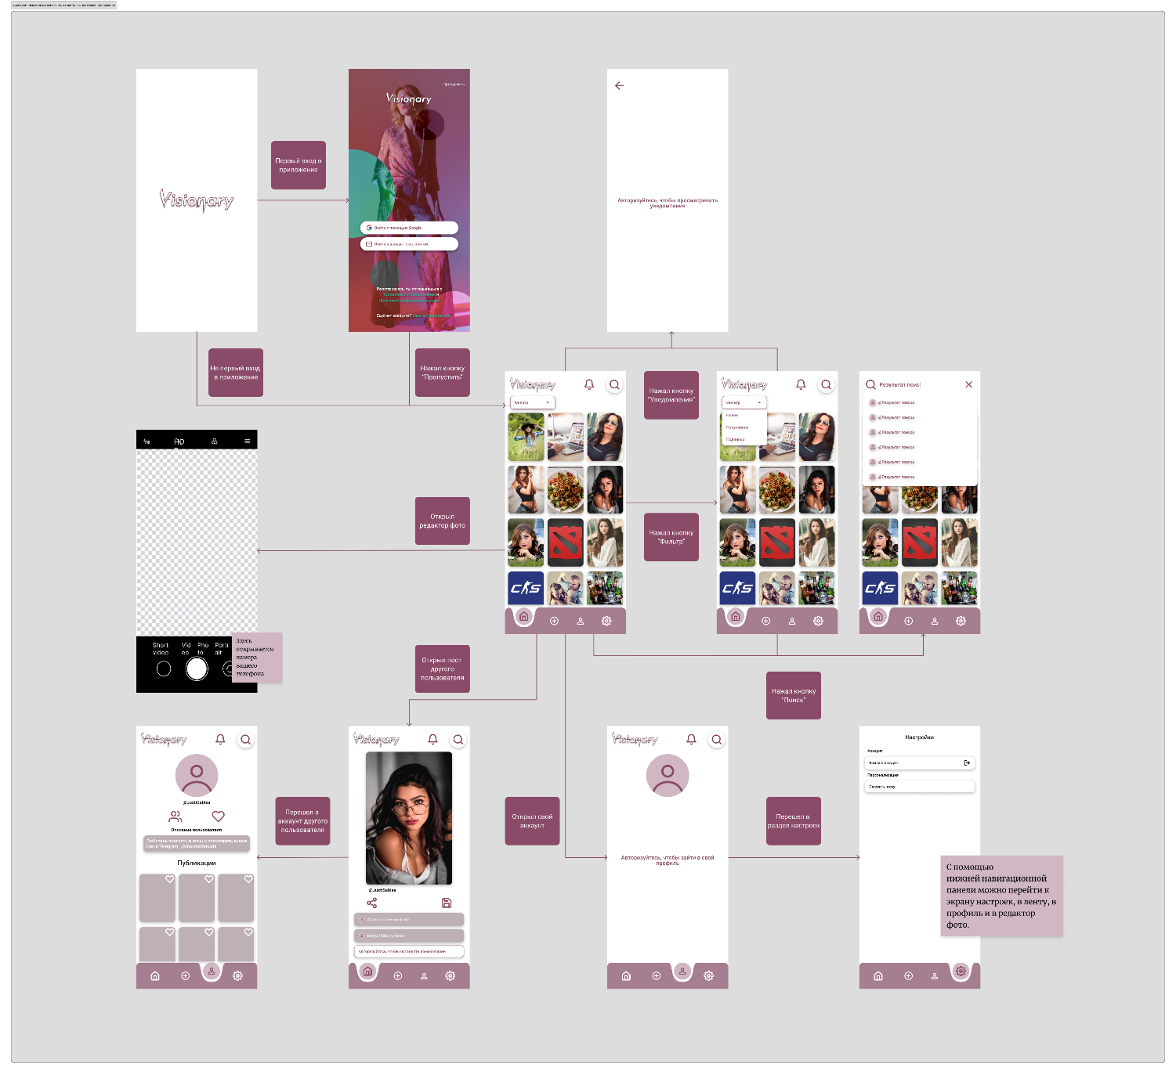

1. Сценарии неавторизованного пользователя с экранами приложения

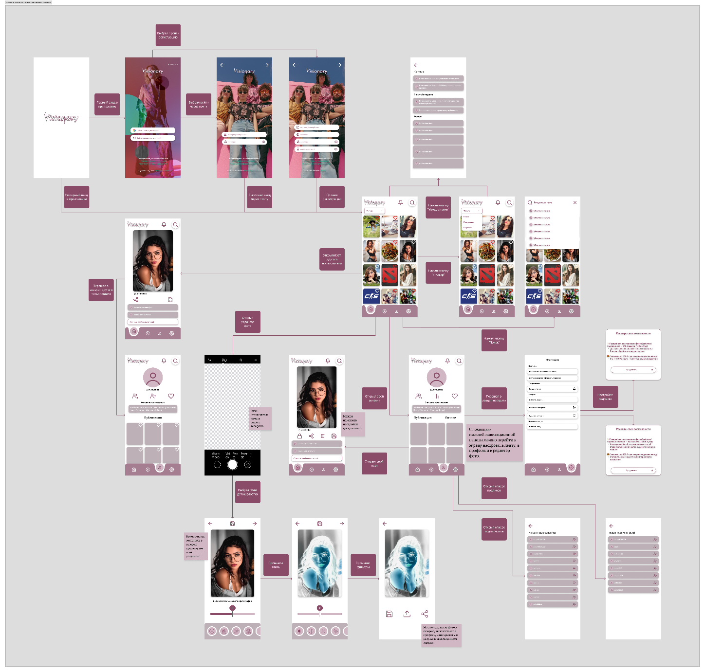

1. Сценарии авторизованного пользователя с экранами приложения
2. Пользовательские сценарии

Ниже приведены пользовательские сценарии, которые описывают типичные действия пользователей в приложении. Каждый сценарий включает заголовок, описание, критерии приемки и приоритет.

* + 1. Сценарий 1: Регистрация и вход в приложение

Заголовок:

Как новый пользователь, я хочу зарегистрироваться в приложении, чтобы получить доступ к функционалу.

Описание:

Пользователь открывает приложение и видит приветственный экран с кнопками "Войти" и "Зарегистрироваться". Пользователь выбирает "Зарегистрироваться", вводит свои данные (электронная почта, пароль) или авторизуется через социальные сети (Google или VK ID). После успешной регистрации пользователь перенаправляется на главный экран с лентой постов.

Критерии приемки:

* пользователь успешно регистрируется через электронную почту (или социальные сети в будущем);
* после регистрации пользователь перенаправляется на главный экран;
* пользователь получает сообщение об успешной регистрации.
* при повторном входе он может войти в аккаунт, который создал до этого.

Приоритет: Высокий

* + 1. Сценарий 2: Загрузка и обработка фотографии

Заголовок:

Как пользователь, я хочу загрузить фотографию и обработать её с помощью нейросети, чтобы получить стилизованное изображение.

Описание:

Пользователь переходит на экран загрузки фотографии после авторизации, выбирает изображение с устройства и настраивает масштаб и макет. После загрузки пользователь выбирает стиль обработки (например, киберпанк или аниме) и применяет фильтры (яркость, контрастность и т.д.). После завершения обработки пользователь видит результат и может сохранить его в ленту приложения или экспортировать за пределы приложения.

Критерии приемки:

* пользователь может перейти к экрану с подгрузкой фото не более чем за 5 переходов с момента открытия приложения (при наличии аккаунта и успешного ввода данных);
* пользователь успешно загружает фотографию с устройства;
* пользователь выбирает стиль обработки и применяет фильтры;
* результат обработки отображается на экране не позднее 5 минут с начала обработки, и пользователь может сохранить или экспортировать изображение.

Приоритет: Высокий

* + 1. Сценарий 3: Просмотр и взаимодействие с постами

Заголовок:

Как пользователь, я хочу просматривать посты других пользователей, ставить лайки и комментировать их, а также подписаться на обновления другого пользователя.

Описание:

Пользователь открывает главный экран с лентой постов. Пользователь просматривает фотографии, нажимает на понравившееся изображение, чтобы увидеть его в полном размере, и ставит лайк. Пользователь также может оставить комментарий под постом. Если пользователь хочет сохранить фотографию, он может нажать на кнопку "Сохранить" или поделиться ею в социальных сетях. Также может зайти в профиль автора и подписаться на него, чтобы получать уведомления о его постах

Критерии приемки:

* пользователь видит ленту постов с фотографиями других пользователей;
* пользователь может поставить лайк и оставить комментарий под постом;
* пользователь может зайти в профиль автора и подписаться на его обновления;
* пользователь может сохранить фотографию или поделиться ею.
* пользователь будет получать уведомления о постах этого автора при полписке;
* в профиле пользователя будет обозначаться подписка на этого автора, если он подписался на его обновления.

Приоритет: Средний

* + 1. Сценарий 4: Настройка профиля и уведомлений

Заголовок:

Как пользователь, я хочу настроить свой профиль и уведомления, чтобы персонализировать свой опыт использования приложения.

Описание:

Пользователь переходит в раздел "Профиль", где может изменить своё имя, фотографию в профиле и пароль. Пользователь также может настроить уведомления, включив или отключив оповещения о новых фотографиях от подписанных пользователей и о готовности обработки фотографий. После внесения изменений пользователь сохраняет настройки. Также у него будет возможность выйти из аккаунта, чтобы зайти в другой аккаунт через экран входа/регистрации

Критерии приемки:

* пользователь может изменить имя, фотографию в профиле и пароль;
* пользователь может выбрать как обрезать фотографию в профиле (в будущем;
* пользователь может включить/отключить уведомления;
* пользователь может выйти из аккаунта и войти в другой;
* изменения сохраняются и остаются до момента их следующего изменения.

Приоритет: Средний

* + 1. Сценарий 5: Экспорт фотографии

Заголовок:

Как пользователь, я хочу экспортировать свою или чужую обработанную фотографию за пределы приложения, чтобы поделиться ею в социальных сетях или сохранить на устройство.

Описание:

* после завершения обработки фотографии пользователь нажимает на кнопку "Экспорт". Появляется выезжающее окно с выбором способа экспорта (социальные сети, мессенджеры, сохранение на устройство). Пользователь выбирает нужный способ и завершает экспорт;
* в личном кабинете, пользователь выбирает картинку, которую хочет выгрузить, нажимает на неё, появляется расширенная версия картинки, нажимает на кнопку экспортирования. Появляется выезжающее окно с выбором способа экспорта (социальные сети, мессенджеры, сохранение на устройство). Пользователь выбирает нужный способ и завершает экспорт;
* на экране с общей лентой, пользователь выбирает пост, который ему понравился, нажимает на него, появляется расширенная версия поста, нажимает на кнопку экспортирования. Появляется выезжающее окно с выбором способа экспорта (социальные сети, мессенджеры, сохранение на устройство). Пользователь выбирает нужный способ и завершает экспорт.

Критерии приемки:

* пользователь может экспортировать фотографию в социальные сети или сохранить её на устройство;
* фотография успешно экспортируется;
* пользователь может сохранить и экспортировать своё фото после обработки, чужое фото из общей ленты, своё или чужое фото из страницы профиля.

Приоритет: Средний

* + 1. Сценарий 6: Оформление платной подписки

Заголовок:

Как пользователь, я хочу оформить платную подписку, чтобы получить доступ к расширенному функционалу приложения.

Описание:

Пользователь открывает экран настроек и переходит в раздел «Подписки». На экране отображаются доступные варианты подписок (Про и Премиум), описания их преимуществ и стоимость. Пользователь выбирает подходящую подписку, после чего у него появляется возможность оплаты. Пользователь вводит платежные данные и подтверждает оплату. После успешного оформления подписки пользователь получает доступ к новым стилям обработки фотографий и увеличенному лимиту обработки.

Критерии приемки:

* пользователь может выбрать один из вариантов платных подписок;
* после выбора подписки пользователь успешно вводит платежные данные;
* после оплаты пользователь получает активацию платной подписки на аккаунт;
* пользователь получает доступ к новым стилям и увеличенному количеству обработок фотографий.

Приоритет: Высокий

1. Требования к составу и содержанию работ по подготовке объекта автоматизации к вводу автоматизированной системы в действие

При подготовке объекта автоматизации к вводу автоматизированной системы в действие необходимо обеспечить выполнение требований к программно-техническим средствам, на которых должно быть развернуто программное обеспечение автоматизированной системы. Также необходимо провести опытную эксплуатацию автоматизированной системы. Помимо этого, приложение и база данных частности должно удовлетворять правилам описанным в ПРИЛОЖЕНИЕ ER-ДИАГРАММА

1. Требования к документированию

Перечень документов, которые необходимо предоставить:

* курсовая работа;
* ссылки на сервисы с документацией (GitHub, Jiro, Figma).

1. Источники разработки

* ГОСТ 34.602 – 2020. Информационные технологии. Комплекс стандартов на автоматизированные системы. Техническое задание на создание автоматизированной системы;
* ГОСТ 34.601 – 90. Автоматизированные системы. Стадии создания;

ПРИЛОЖЕНИЕ USE-CASE ДИАГРАММА

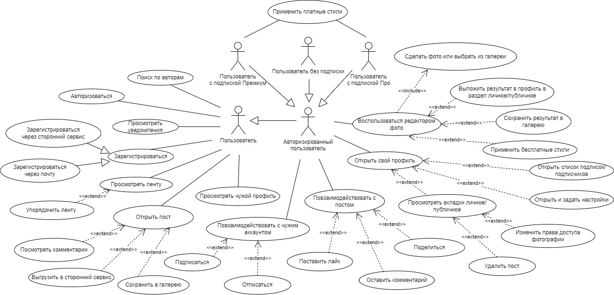

ПРИЛОЖЕНИЕ ДИАГРАММА АКТИВНОСТИ

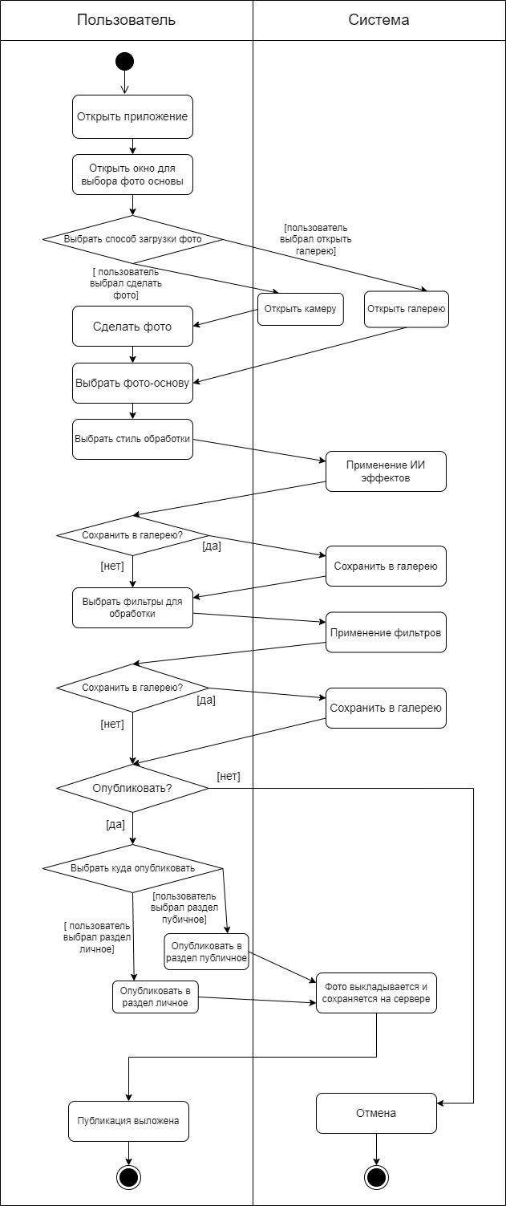

ПРИЛОЖЕНИЕ ФУНКЦИОНАЛЬНАЯ СХЕМА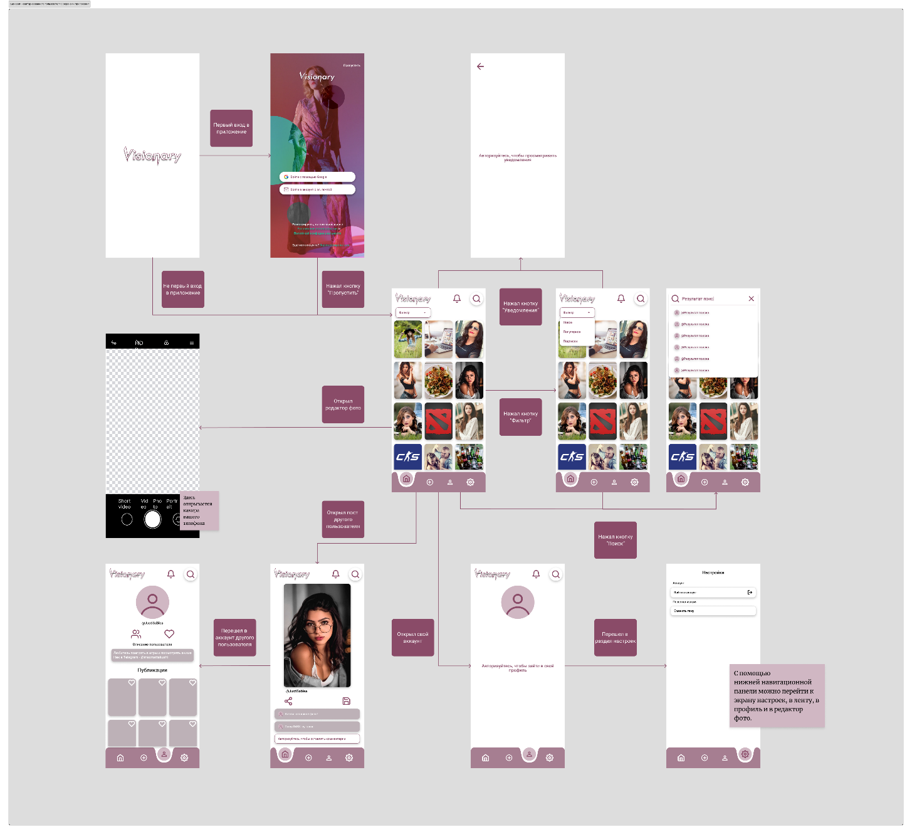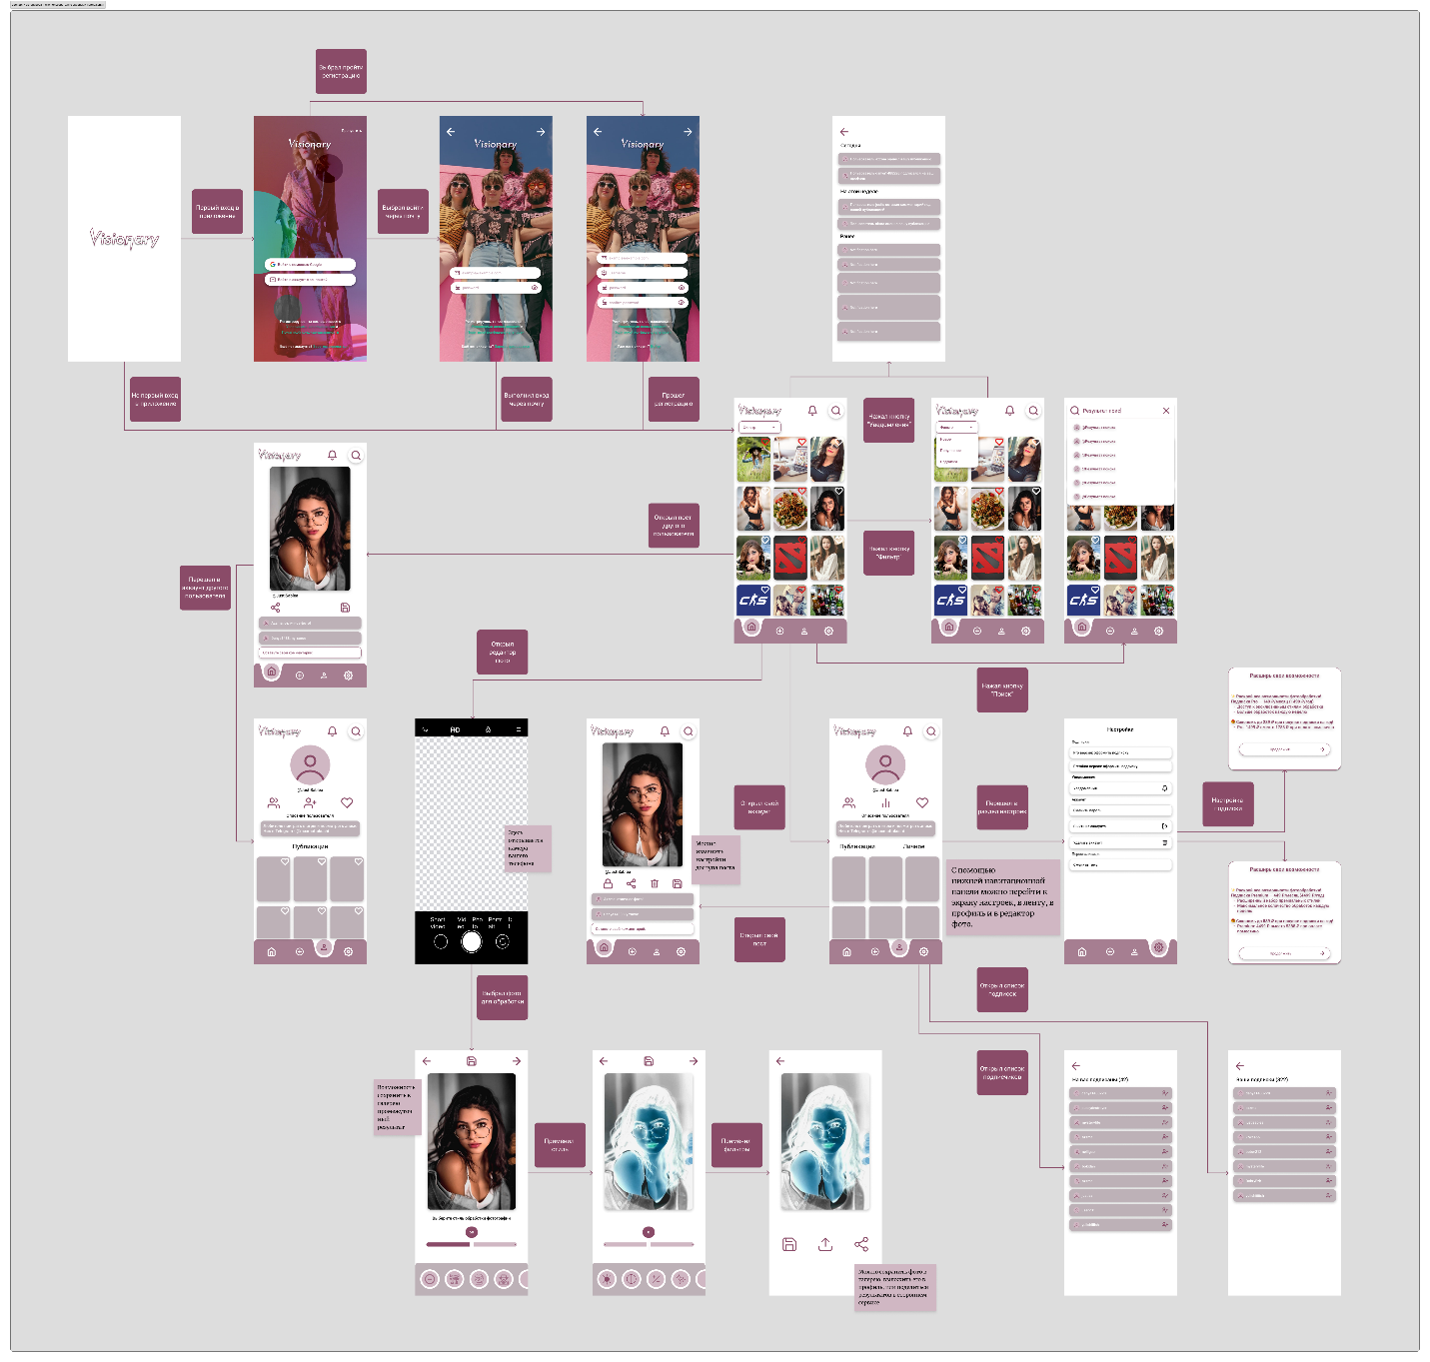

ПРИЛОЖЕНИЕ ER-ДИАГРАММА

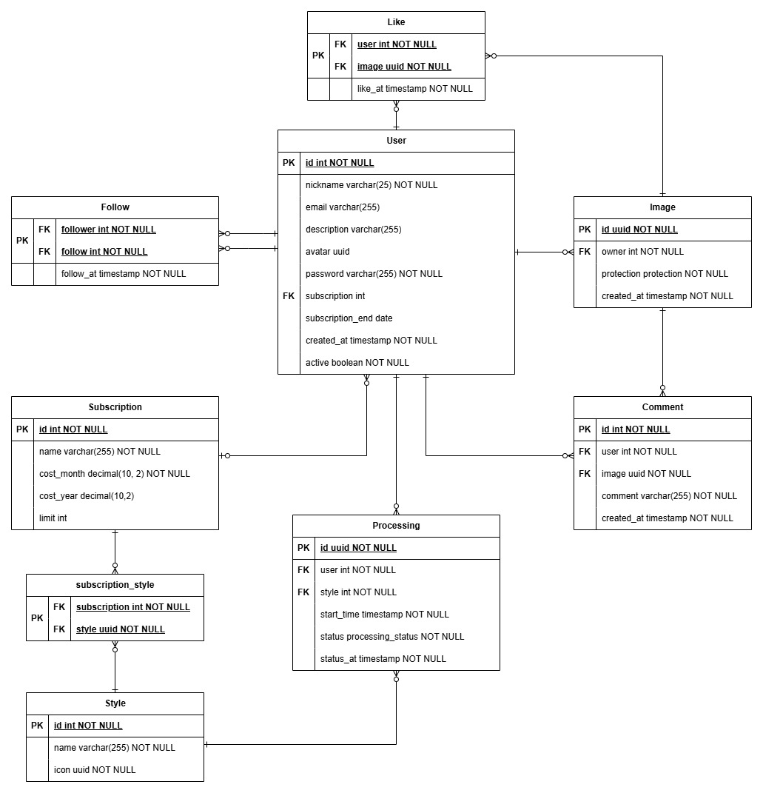

ПРИЛОЖЕНИЕ ДИАГРАММА СОСТОЯНИЙ

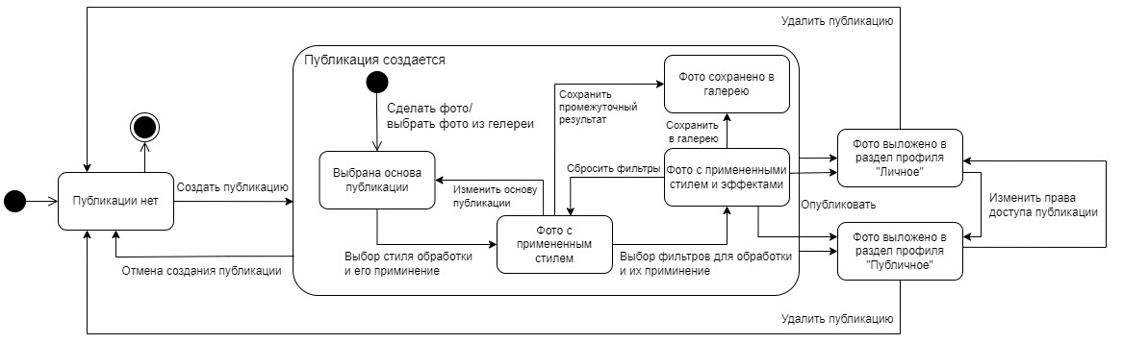

ПРИЛОЖЕНИЕ ДИАГРАММА РАЗВЕРТЫВАНИЯ

